Directie Wetgeving en Juridische Zaken
Sector straf- en sanctierecht

Turfmarkt 147
2511 DP Den Haag
Postbus 20301
2500 EH Den Haag
www.rijksoverheid.nl/venj

Registratienummer
427935

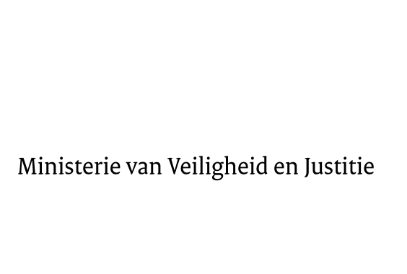

Aan de Koning
Datum | 19 september 2013
Onderwerp | Nader rapport inzake het voorstel van wet Wijziging van de Wet overdracht tenuitvoerlegging strafvonnissen in verband met aanvulling van de bepaling over de procedure van voortgezette tenuitvoerlegging

Blijkens de mededeling van de Directeur van Uw kabinet van 28 juni 2013, nr. 401276, machtigde Uwe Majesteit de Afdeling advisering van de Raad van State haar advies inzake het bovenvermelde voorstel van wet rechtstreeks aan mij te doen toekomen. Dit advies, gedateerd 21 augustus 2013, nr. No.W03.13.0185/II, bied ik U hierbij aan.

Het ontwerp geeft de Afdeling advisering geen aanleiding tot het maken van inhoudelijke opmerkingen.
Ik moge U verzoeken het hierbij gevoegde voorstel van wet en de memorie van toelichting aan de Tweede Kamer der Staten-Generaal te zenden.
De Minister van Veiligheid en Justitie,

I.W. Opstelten

